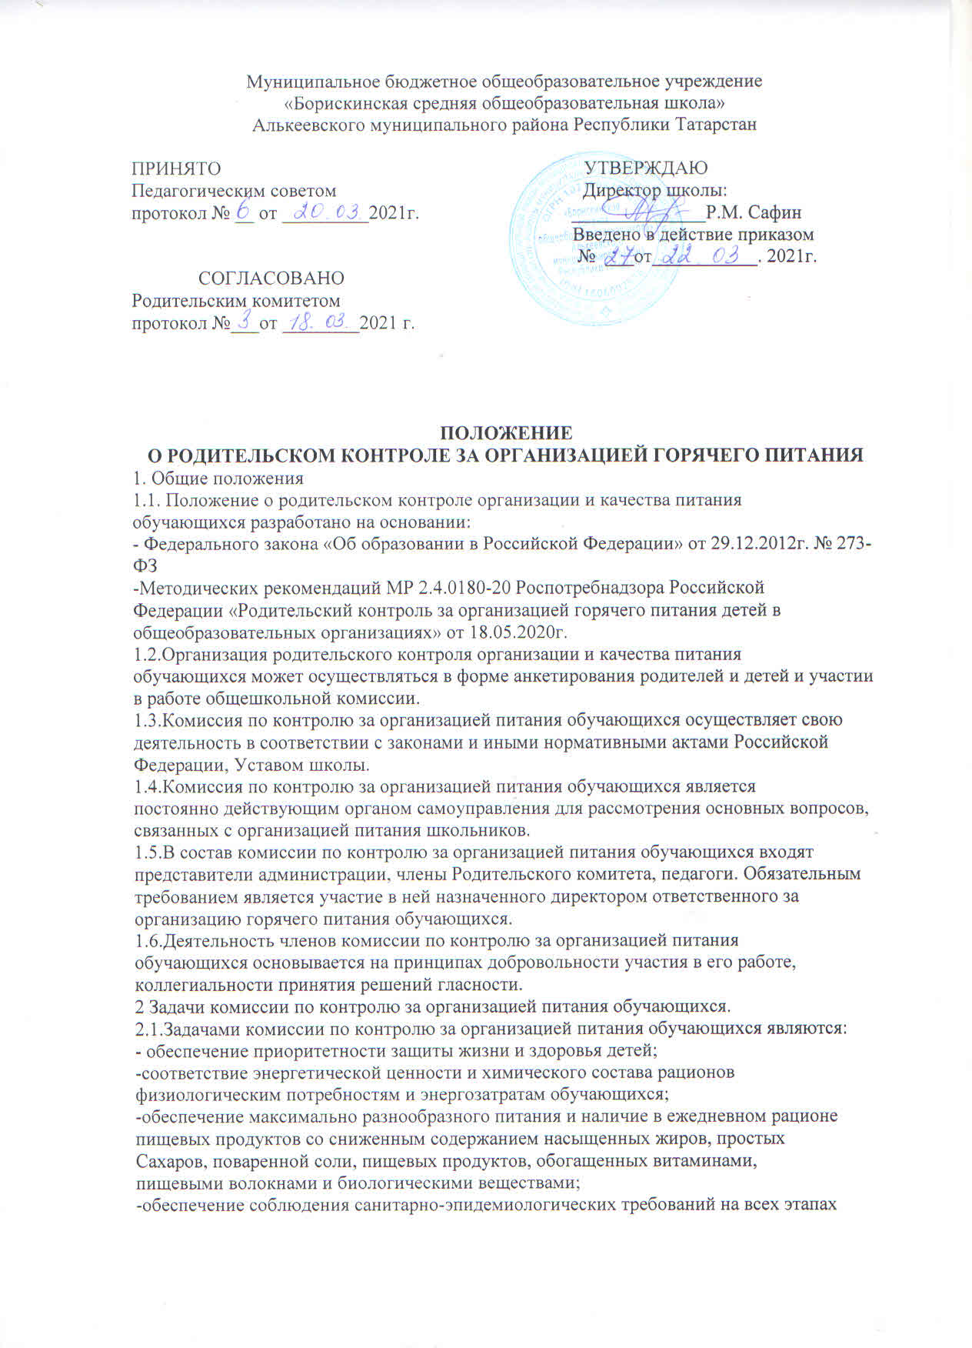
обращения пищевых продуктов (готовых блюд);
-контроль за работой школьной столовой;
-проверка качества и количества приготовленной для учащихся пищи согласно меню;
-содействие созданию оптимальных условий и форм организации школьного питания.2
3.Функции комиссии по контролю за организацией горячего питания
3.1. Комиссия по контролю за организацией питания учащихся обеспечивает участие
в следующих процедурах:
-общественной экспертизы питания учащихся.
-контроль за качеством и количеством, приготовленной согласно меню пище.
-изучает мнения обучающихся и их родителей (законных представителей) по
организации и улучшению качества питания;
-участвует в разработке предложений и рекомендаций по улучшению качества
питания обучающихся.
4. Права и ответственность комиссии по контролю за организацией питания
учащихся.
Для осуществления возложенных функций комиссии предоставлены следующие
права:
4.1. Контролировать в школе организацию и качество питания обучающихся;
4.2. Получать от повара школы информацию по организации питания, качества
приготовляемых блюд и соблюдения санитарно - гигиенических норм;
4.3. Заслушивать на своих заседаниях повара, замдиректора по ВР по выполнению
ими обязанностей по обеспечению качественного питания обучающихся;
4.4. Проводить проверку работы школьной столовой не в полном составе, но в
присутствии не менее трёх человек на момент проверки;
4.5. Изменить график проверки, если причина объективна;
4.6. Вносить предложения по улучшению качества питания обучающихся.
4.7. Состав и порядок работы комиссии доводится до сведения работников школьной
столовой, педагогического коллектива, обучающихся и родителей.
5. Организация деятельности комиссии по контролю за организацией питания
учащихся.
5.1. Комиссия формируется на основании приказа директора школы. Полномочия
комиссии начинаются с момента подписания соответствующего приказа;
5.2. Комиссия выбирает председателя;
5.3. Комиссия составляет план - график контроля по организации качества питания
школьников. Деятельность осуществляется в соответствии с планом и графиком работы
комиссии;
5.4. О результатах работы комиссия информирует администрацию школы и Родительский комитет.
5.5. Один раз в четверть комиссия знакомит с результатами деятельности директора
школы;
6. Ответственность членов Комиссии
6.1. Члены Комиссии несут персональную ответственность за невыполнение или
ненадлежащее исполнение возложенных на них обязанностей;
6.2. Комиссия несет ответственность за необъективную оценку по организации
питания и качества предоставляемых услуг.
7. Документация комиссии по контролю за организацией питания учащихся.
7.1.Комиссии оформляет протокол или чек-лист фиксации результатов посещения
школьной столовой (приложение1).
Тетрадь чек-листов комиссии хранится у директора школы.

Приложение 1
МБОУ «Борискинская СОШ» Алькеевского МР РТ
ЧЕК- ЛИСТ
фиксации результатов посещения школьной столовой представителями родительского
контроля за качеством питания обучающихся
Дата и время заполнения _____________
Участники проведения мониторинга:______________________________________________
__________________________________________________________________________________________________________________________________________________________

№ п/п | Что проверяется | да | нет
 | Культура питания
1 | Организовано сопровождение детей в столовую
2 | Наличие горячей воды
3 | Мыло имеется
4 | Сушилки рабочие
5 | У классов имеется закрепленное место
6 | Дети за столом разговаривают
7 | Педагоги обращают внимание на культуру поведения
8 | Наличие графика работы, графика дежурства классов
9 | Наличие ежедневного меню с указанием веса\объема, с печатью
10 | Дети осуществляют сдачу посуды на мойку
11 | Дети успевают принять пищу
12 | Соответствие рациона утвержденному меню
13 | Контрольные блюда имеются, расположены на столе
14 | Суточные блюда имеются
15 | Основное блюдо горячее
 | Внешний вид
16 | Спецодежда у персонала столовой чистая и опрятная
17 | Комплект одежды у дежурных полный, чистый (фартук, головной убор)
 | Санитарное состояние
18 | Пол чистый
19 | Стены чистые
20 | Столы чистые
21 | Столовая мебель имеется
22 | Столовая мебель имеется
23 | Маркировка соблюдается
24 | Наличие моющих, чистящих, дезсредств
 | Эстетичность накрытия столов
25 | Наличие хлебниц, подставок
26 | Посуда чистая
27 | Имеются сколы, трещины, деформация
 | Проверка пищеблока и пищевых продуктов на складе:
28 | Соответствие веса готовых блюд заявленному весу в меню
29 | Наличие маркировки на упаковках с продуктами
30 | Наличие маркировки на упаковках с продуктами
31 | Пищевые продукты изготовлены по ГОСТ
32 | Наличие по форме заполненного журнала бракеражных пищевых  продуктов
33 | Наличие медкнижек у персонала столовой
34 | Журнал бракеража готовой кулинарной продукции заполнен (наличие время и даты, подписей)

Дополнения (замечания)_____________________________________________________________________________________________________________________________________________________________________________________________________________________________

Подпись

